МКУК г-к Кисловодска «ЦБС» 6 +
Библиотека-филиал № 5
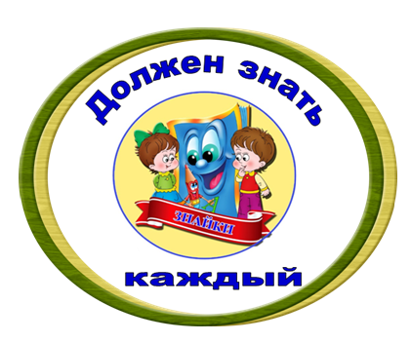

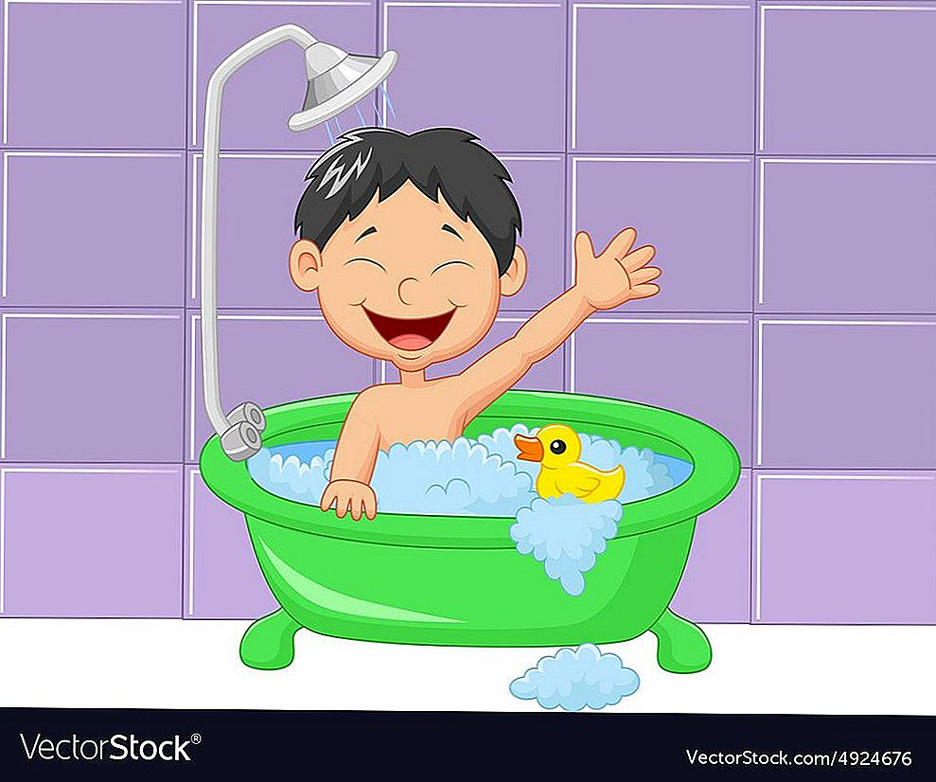

Кисловодск, 2022 г.
Чистота — залог здоровья,
Чистота нужна везде:
Дома, в школе, на работе,
И на суше, и в воде.

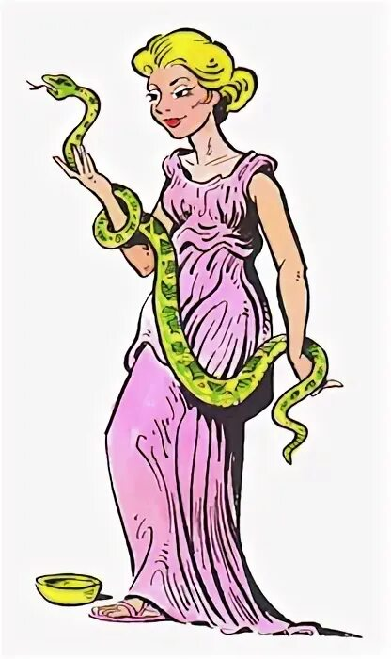
Гигиена – это наука о том, как сохранить здоровье. Слово «гигиена» произошло от слова «Гигиея» - так звали в греческой мифологии богиню здоровья - и означает: «наука о том, как сохранить здоровье». Гигиея была дочерью древнегреческого бога, который занимался врачеванием, а дочь помогала ему лечить людей.
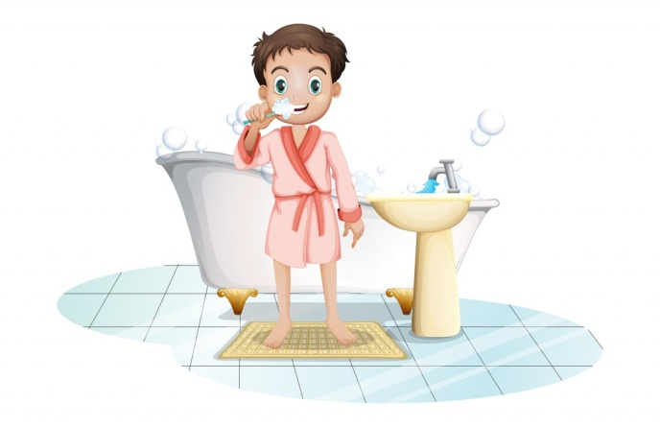
Каждый человек обязан соблюдать личную гигиену, то есть сам обязан следить за чистотой своего тела и одежды. Гигиена играет большую роль в общении с людьми.

Для поддержания личной гигиены большими помощниками являются зеркало, мыло, зубная щётка и другие предметы личной гигиены.
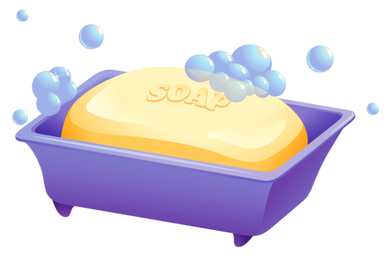
Мыло скользкое, постой!
Подружи нас с чистотой!
Мы вот так тебя потрём,
В пену мыльную собьём,
И водой, водой потом
Наши ручки сполоснём.

Личная гигиена - это уход за кожей, уход за полостью рта, в частности за зубами, содержание одеж-ды и обуви в чистоте, поддержание порядка в доме.
Вода для нашего тела – первый друг. Так что не жалейте воды на мытьё рук, ног, ушей, но и всего тела.

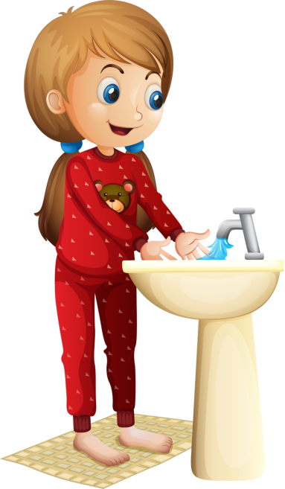
Кран откройся, нос умойся!
Мойтесь сразу оба глаза!
Мойтесь уши, мойся шейка!
Шейка, мойся хорошенько!
Мойся, мойся, обмывайся,
Грязь смывайся!

Каждый человек должен иметь
личные полотенце, зубную щётку, мочалку, расческу, носовые платки.
Есть обычай у ребят - гигиену соблюдать : информационный буклет / Муниципальное казенное учреждение культуры города-курорта Кисловодска «Централизованная библиотечная система», библиотека-филиал № 5; сост. Л.В. Алтухова, отв. за выпуск Н.А. Морозова. – Кисловодск, 2022. – 4 с.

Ссылки на использованные источники:

- Беседа "Личная гигиена школьника" [Электронный ресурс]. - Режим доступа : https://znanio.ru/media/beseda-lichnaya-gigiena-shkolnika-2495423, свободный. - Заглавие с экрана. - (Дата обращения 12.02.2022).
- Личная гигиена школьника [Электронный ресурс]. - Режим доступа : https://videouroki.net/razrabotki/lichnaia-ghighiiena-shkol-nika.html, свободный. - Заглавие с экрана. - (Дата обращения 12.02.2022).
- Внеклассное мероприятие "Правила личной гигиены" [Электронный ресурс]. - Режим доступа : https://multiurok.ru/files/vneklassnoe-meropriiatie-pravila-lichnoi-gigieny.html, свободный. - Заглавие с экрана. - (Дата обращения 12.02.2022).

Ставропольский кр., г. Кисловодск,
пр. Дзержинского, 43,
тел: (87937) 6-61-03

e.mail: kislovodsk-cbs-f5@yandex.ru

